

仁义镇脱贫攻坚“百日大会战”工作动态

行至半山不停步，船到中流当奋楫，脱贫攻坚“百日大会战”的号角已经吹响，全镇干部职工要坚定目标，集中力量，攻坚克难，全力以赴，确保如期完成目标任务。

1. 工作动态

（一）打铁还需自身硬，自查工作从培训抓起

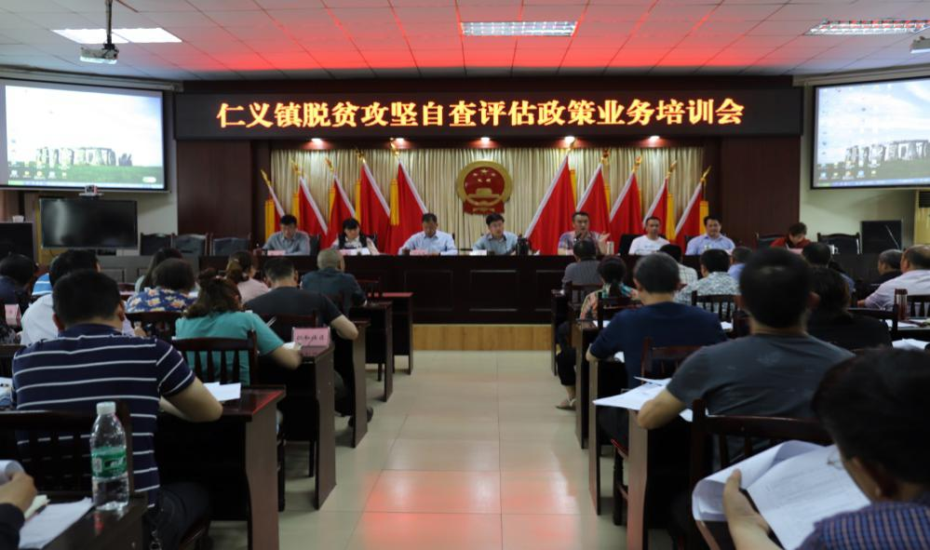

1.4月29日下午2时，组织仁义镇全体干部职工及脱贫攻坚自查评估小组全体成员参加荣昌区脱贫攻坚自查评估政策业务视频会，就建档立卡贫困户自查评估表、脱贫攻坚明细账的指标以及填写规则作了解释说明，认真学习领会培训要点。

2.5月5日下午2时，镇扶贫办再次组织脱贫攻坚自查评估小组成员开展业务知识培训，详细讲解走访入户的注意事项及各个指标的填写说明，确保学懂弄通做实。

（二）以身作则，以上率下-------班子带头遍访群众

仁义镇党委班子成员带头遍访贫困群众，详细了解他们目前的生活状况以及住房、子女上学、务工、家庭收入等情况，做好脱贫攻坚帮扶政策解读，提高政策知晓率，鼓励他们树立信心，克服困难。

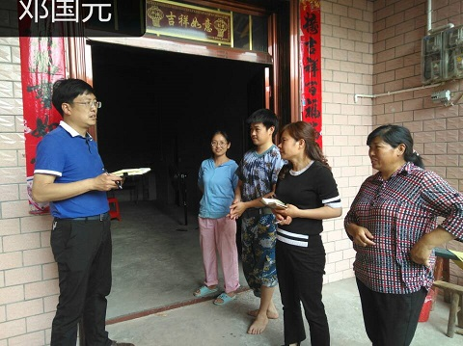

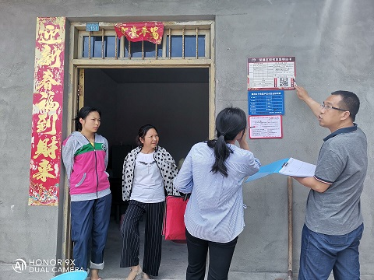

（三）战高温、斗酷暑—干群同心认真开展自查

从5月6日起，8个自查评估小组62人，冒着酷暑，对标工作目标、时间节点，齐心协力入户开展自查评估工作。

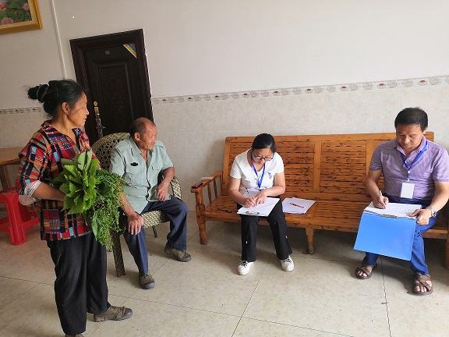

评估小组开展入户开展自查

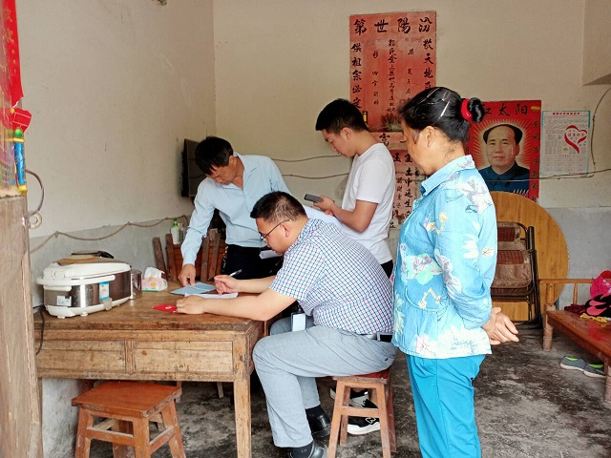

（四）挑灯夜战，统筹布置脱贫攻坚各项工作

5月7日晚上7点，按照每两天一次分析研判的要求，收集各评估小组在走访过程中遇到的实际问题，进行答疑解惑。

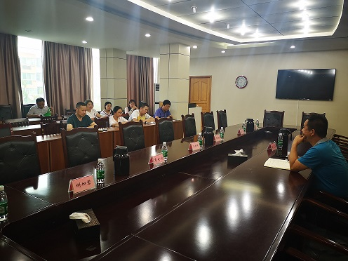

5月7日晚上8点，组织全体班子成员、各村（社区）书记召开脱贫攻坚工作会，就当前危房整治、改厕、人居环境、问题整改等工作进行了安排部署。

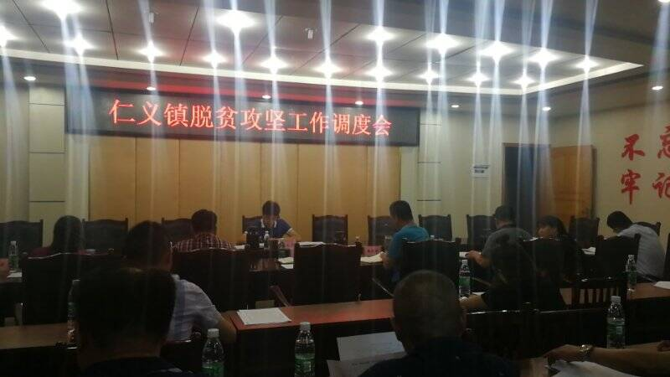

二、扶贫知识普及

**贫困户和帮扶干部的“十二个说得清**

**1.家庭情况说得清**

（一）户口本上有几个人？有没有还没上户口的？其中60岁以上老人有几个，16岁以下小孩有几个，在读书的有几个，读什么学校。

（二）家庭常住人口有几个？有几个劳动力？其中常年在家务农的几个人，常年在外打工几个人。

（三）患病人口几个？分别患的什么病。

（四）是否低保户（五保户）？

2**.脱贫情况说得清**

（一）识别时家中的困难情况：①因为住房问题没有保障，所以被评为贫困户；②因为收入没有达标，所以被评为贫困户；③因为教育、医疗没有保障，所以被评为贫困户；④其他。

（二）评为贫困户是如何申请的（主要说基本程序）？致贫原因：①因病；②因残；③因学；④因灾；⑤缺土地；⑥缺水；⑦缺技术；⑧缺劳力；⑨缺资金；⑩其他。

（三）什么时候脱贫？①2019年；②2018年；③2017年；④2016年；⑤2015年；脱贫时有没有告知你？有没有让你签字，你知不知道、认可不认可？

**3.两不愁说得清**

（一）吃得饱吃不饱？家里有没有存粮？

（二）隔多长时间吃一次肉、一次蛋？①想吃时随时都能吃；②只能隔三岔五吃（如，一周吃一次）；③只能逢年过节吃；⑤从来都不吃（是否因饮食习惯）。

（三）喝水喝的什么水？①自来水；②自取水；③山泉水；④地窖水。水质清不清？干不干净？是不是常年都有水喝；一个月断过几次水；半小时内能不能取到水。

（四）是不是有应季衣物，比如冬天有没有棉衣，有没有皮鞋、保暖鞋；是否棉被、薄被都有。

**4.危房改造说得清**

（一）有无借钱欠债危改？借了多少钱。

（二）危改享受了哪些政策？补助了多少钱。

（三）危改后的新房的面积是多少？搬了没有？

（四）如果危改后现在还未搬，现在居住的房子是否安全？

**5.教育扶贫说得清**

（一）6-16周岁有无辍学？如有辍学，原因是什么？①家庭负担不起；②自身不想上学；③犯错被开除；④身体条件不允许（生病、残疾、做手术等）；⑤其他。

（二）家里的学生享受了哪些教育帮扶政策，得到了哪些资助？

（三）通过落实教育保障政策，学生读书的经济负担是否减轻了？

**6.健康扶贫说得清**

（一）享受了哪些政策？比如四重医疗保障，看病、缴费及报销情况。

（二）家中有没有患慢性病、大病的人？

（三）有没有签约家庭医生？

（四）家中病人看病缴费时报销的情况，是多次跑还是现场减免，是不是一站式服务？

（五）通过落实医疗保障政策，治病的经济负担是否减轻了？是不是更方便了？还是没有变化？

（六）残疾人有无残疾人证，是1级还是2级，有没有得到补贴。

**7.产业扶贫说得清**

（一）享受了哪些帮扶措施？

①土地流转；②直接奖补；③委托帮扶；④股份合作；⑤其他。

（二）加入合作社收益多少？分红了多少？

（三）现在和过去对比，产业扶贫效果是否有提高？

**8.就业扶贫说得清**

（一）参加了几次就业培训？

（二）得到哪些技术服务？掌握了哪些技术？生产技术有没有得到提高？

（三）现在是外出务工就业，还是在当地打临工？

（四）就业对增收效果怎么样？

**9.金融扶贫说得清**

（一）是否知道扶贫小额信贷，有什么优惠政策？

（二）借没借过扶贫小额信贷？借了多少？用在哪些方面？

（三）有没有入股公司、合作社，是否知道发展什么产业，有多少分红？

**10.家庭收入说得清**

基本说得清四类收入：

（一）经营性收入：①种植业；②养殖业；③自主经营；④其他。

（二）工资性收入：①务工收入；②上班工资；③公益性岗位收入。

（三）财产性收入：①土地流转、股息、利息；②征地款；③其他。

（四）转移性收入：①亲友赠与；②政府提供的生活保障性资金；③政府提供的扶贫项目资金；④其他政策性收入情况（如计生奖励扶助、低保五保金、退耕还林补贴、种粮补贴等）。

**11.驻村帮扶说得清**

（一）村里有没有驻村工作队，驻村帮扶工作开展的情况怎么样？

（二）结对帮扶责任人是谁？

（三）工作队、帮扶干部有没有到家里来过？帮助你们做了哪些事？

（四）村里的干部办事公道不公道？

（五）近几年来他们的作风有无转变？能力有无提高？

**12.对村庄变化说得清**

交通、水电、饮水、儿童上学、就医看病、环境卫生、文化设施等，以前有什么问题，现在变好了？还是没有变化？问题是不是都得到解决了？以前没有问题，现在变成有问题了？等等。